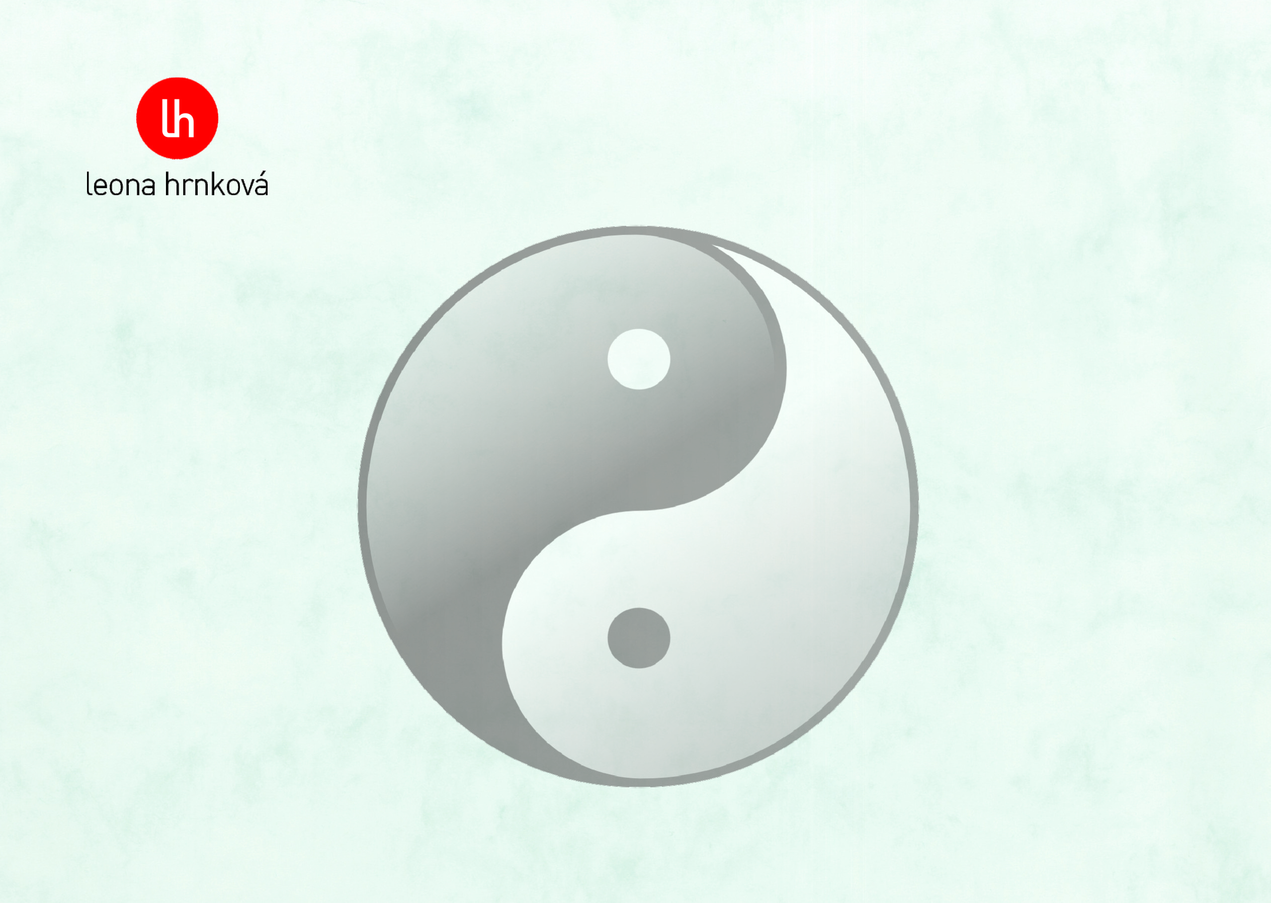
Astrologie versus naše děti a její vliv na osobnost člověka
Vztahy mezi rodiči a dětmi formují budoucí osobnost každého dítěte… Z pohledu astrologie, vlivu Luny a Slunce na naše zrození pojmeme první astropsychologické setkání
Místo konání: Café Korek, Pražská 69, Klášterec nad Ohří, 775 010 251
Kdy: 26. února 2015 od 17:00 hodin
Lektor: Leona Hrnková, www.leonahrnkova.cz , 607 986 040,
Vstupné: 50,-Kč

